Жюри конкурсной программы:  Председатель жюри- кандидат педагогических наук, лауреат Международных и Всероссийских конкурсов, доцент кафедры русского народного песенного искусства Санкт-Петербургского государственного университета культуры и искусств, Заслуженный работник науки и образования, профессор Российской академии естествознания –  Татьяна Владимировна Шастина.  - Светлана Дмитришина - Отличник Народного Просвещения РФ, Член Союза концертных деятелей, концертмейстер, автор культурных проектов в России и Европе.  - Наталья Волкова – Заслуженный работник Культуры РФ, хореограф, лауреат международных конкурсов в номинации «Педагогические достижения».  - Саима Ахтямзанова - преподаватель кафедры хореографии Казанского Государственного Института Культуры и искусств, преподаватель классического и характерного танца в школе Н. Долгушина и школе искусств им. Г.Свиридова.  - Шустов Борис Федотович – Заслуженный работник культуры республики Карелия, руководитель фольклорного театра «Карельская горница»  - Анатолий Чижевский - советский и российский музыкальный  педагог, композитор, аранжировщик, Почетный работник начального профессионального образования РФ.  - Марина Малышева - Лауреат международных конкурсов,  концертирующая певица, преподаватель вокала, исполнительница главных вокальных партий – "Король Лев", "Питер Пэн" и др. студии W. Disney.  - Ирина Илларионова - Заслуженный работник культуры РФ, специалист по народному творчеству, и классу струнно-щипковых инструментов.  - Татьяна Якименко - лауреат конкурса «Образование: взгляд в будущее», преподаватель по классу аккордеона, обладатель Почетной Грамоты Министерства Культуры Российской федерации  «За большой вклад в развитие культуры».  - Василий Храмов – лауреат всероссийских и международных конкурсов, руководитель ансамбля гитаристов.  - Наталья Пальмина – ведущий преподаватель стилистики и рисунка Российско-Французского института мод «Modaart» в Санкт-Петербурге. | - Дмитрий Замяткин – Художник-фотограф, общественный деятель, автор юбилейной инсталляции Д. Мравинского.  - Татьяна Дмитришина – «Президент Санкт-Петербургского фонда развития культуры и искусства», исполнительный директор конкурсной программы «Виват-талант» в Санкт-Петербурге и Европе.  Благодарим за содействие:  - Кафедру русского народного песенного искусства Санкт-Петербургского государственного университета культуры и искусств  - Санкт-Петербургские Государственные бюджетные учреждения дополнительного образования: ЦВР «Центрального района», ДДТ «Преображенский»  - Союз Музыкальных Деятелей республики Беларусь.  В конкурсах принимает участие свыше 50 коллективов, 110 солистов и дуэтов, а также 30 участников выставки из учебных заведений и организаций России и ближнего зарубежья.  Регионы России, представленные на конкурсах «Малахитовая шкатулка и «Великая Россия»:  Санкт-Петербург, Дзержинск, Москва, Наро-Фоминск, г. Коркино Челябинской области, Саратов, Киров, Калининград, Нижегородская обл., г. Выкса, г. Калач, с. Ивантеевка, с. Мужи ЯНАО, Забайкальский край, ГО «Поселок Агинское, г. Тверь, Лиман, Новгород, Псков,  Ленинградская область: Шлиссельбург, п. Свердлово, Тихвин, Назия, Войсковицы, Кириши, Гатчина, п. Вырица, Всеволожск, Колтуши, п.Коммунар, П. Рощино, п. Кузьмолово и другие субъекты Российской Федерации.  Приветственные письма в адрес конкурса:  «Белорусский Союз музыкальных деятелей»  Уважаемые члены Оргкомитета, участники и гости Международного конкурса-фестиваля народного и фольклорного творчества «МАЛАХИТОВАЯ ШКАТУЛКА»!  По поручению музыкальной общественности Республики Беларусь выражаю глубокую признательность за вашу активную деятельность по популяризации народного и фольклорного творчества. Возможность общения участников друг с другом и встречи с интересными конкурсантами, всё это – залог успеха и творческих побед по созданию настоящей праздничной атмосферы народных талантов. Пускай ширится фестивальный проект этого авторитетного международного конкурса, укрепляется плодотворное творческое сотрудничество исполнителей из различных стран!  Сопредседатель Белорусской ассоциации исполнителей на народных духовых инструментах - Александр Коротеев.

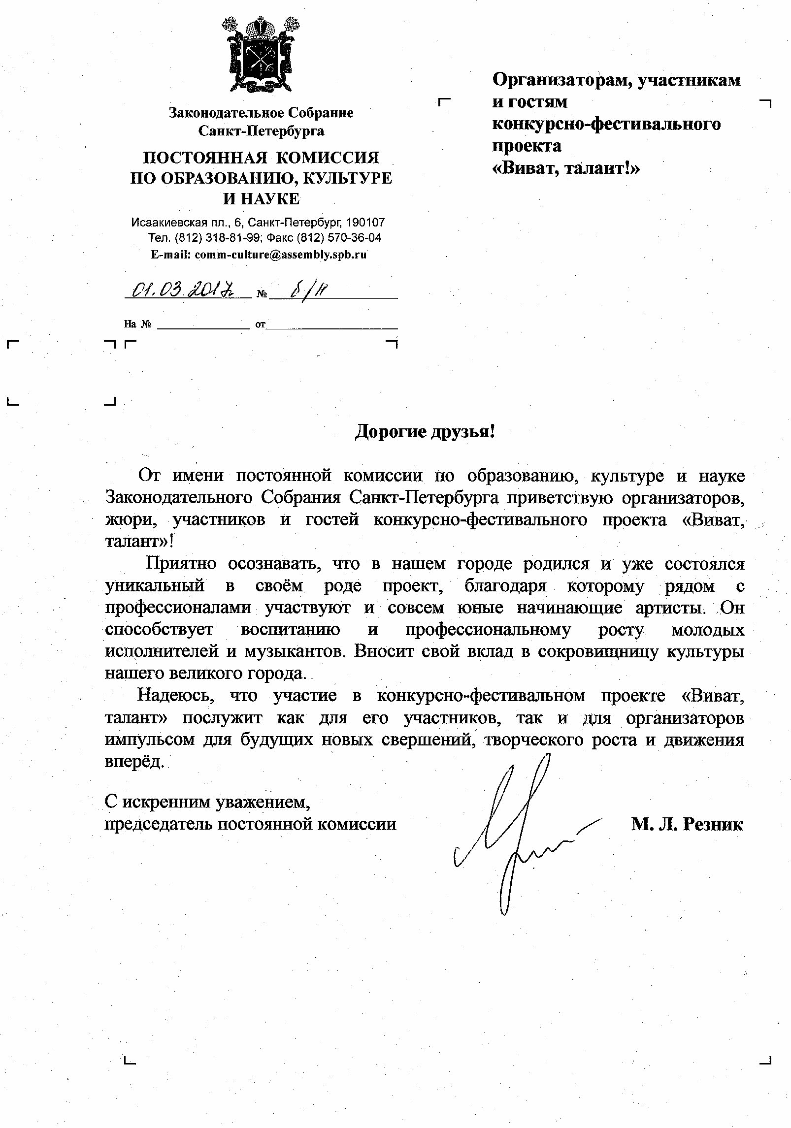  +7(921)931-62-59  +7(963)318-57-02  наш сайт: vivat-talent.com  почта: spb@vivat-talent.com  в контакте vk.com/vdohnoveniefestival | 